বাংলাদেশ মৎস্য গবেষণা ইনস্টিটিউটের তথ্য বাতায়ন হালনাগাদ সংক্রান্ত ত্রৈমাসিক প্রতিবেদন
(অক্টোবর-ডিসেম্বর) ২০২৪

বিষয়বস্তু | পৃষ্ঠা
তথ্য বাতায়ন হালনাগাদ সংক্রান্ত বিষয়সমূহ (৩১-১২-২০২৪ ইং পর্যন্ত) | ০৪
তথ্য বাতায়নের মেইন ম্যানুর আওতাধীন সাবম্যানুসমূহ
আমাদের সম্পর্কিত
অধীনস্থ অফিসসমূহ
প্রকল্প সংক্রান্ত
গ্যালারী
যোগাযোগ ও মতামত
তথ্য
প্রযুক্তি
প্রকাশনা
বিজ্ঞপ্তি
এনওসি
আমাদের সম্পর্কিত সেবাবক্স
সকল কর্মকর্তার তালিকা
বিজ্ঞপ্তি/ আদেশ/ পরিপত্র সেবাবক্স
প্রজ্ঞাপন/পরিপত্র
অফিস আদেশ/ বিদেশ ভ্রমণের জিও/ পাসপোর্ট অনাপত্তিপত্র
নীতিমালা ও প্রকাশনা সেবাবক্স
নীতিমালা
আইন ও বিধি
বিভিন্ন প্রতিবেদন
নাগরিক ই-সেবাসমূহ সেবাবক্স
ই-সার্ভিসেসে প্লাটফর্ম
ডিজিটালাইজকৃত সেবার ডাটাবেজ
পিডিএস ইন বিএফআরআই
বিসিসি অনলাইন নিয়োগ পোর্টাল
সেবা প্রদান প্রতিশ্রুতি সেবাবক্স
সেবা প্রদান প্রতিশ্রুতি
ফোকাল পয়েন্ট/পরিবীক্ষণ কমিটি
কর্মপরিকল্পনা, পরিবীক্ষণ ও মূল্যায়ন প্রতিবেদন
বার্ষিক কর্মসম্পাদন ‍চুক্তি সেবাবক্স
পরিবীক্ষণ ও মূল্যায়ন প্রতিবেদন
জাতীয় শুদ্ধাচার কৌশল সেবাবক্স
উত্তম চর্চা কর্মপরিকল্পনা সফটওয়্যার লিংক
নৈতিকতা কমিটি ও ফোকাল পয়েন্ট
পরিবীক্ষণ ও মূল্যায়ন প্রতিবেদন
অভিযোগ প্রতিকার ব্যবস্থাপনা সেবাবক্স
অনিক ও আপিল কর্মকর্তা
কর্মপরিকল্পনা, পরিবীক্ষণ ও মূল্যায়ন প্রতিবেদন
আইন/বিধি/নীতিমালা/পরিপত্র/প্রজ্ঞাপন/নির্দেশিকা
তথ্য অধিকার সেবাবক্স
কর্মপরিকল্পনা, আবেদন, আপিল, অভিযোগ ফরম ও সফটওয়্যার লিংক
আইন/বিধি/নীতিমালা/পরিপত্র/প্রজ্ঞাপন/নির্দেশিকা
উদ্ভাবনী কার্যক্রম সেবাবক্স
ইনোভেশন টিম
প্রজ্ঞাপন/পরিপত্র/নীতিমালা/সংকলন
সেবা সহজিকরণ সেবাবক্স
প্রজ্ঞাপন/পরিপত্র/নীতিমালা/অফিস আদেশ/সংকলন
সেবা সহজিকরণের দৃষ্টান্ত
বাজেট ও প্রকল্প সেবাবক্স
বাজেট ও এমটিবিএফ বাজেট
বাজেট প্রতিবেদন/অফিস আদেশ
গুরুত্বপূর্ণ সমাপ্ত প্রকল্প সমূহ
ফরমসমূহ সেবাবক্স
ছুটির আবেদন ফরম
ভিডিও এন্ড ম্যাপস
সর্বশেষ খবর
অভ্যন্তরীণ ই-সেবাসমূহ
গুরুত্বপূর্ণ লিংক
সেবা সহজিকরণ
ইনোভেশন কর্ণার
জরুরি হেল্পলাইন নাম্বার

তথ্য বাতায়ন হালনাগাদ সংক্রান্ত বিষয়সমূহ (৩১-১২-২০২৪ ইং পর্যন্ত)
ক্রম | তথ্য বাতায়ন হালনাগাদ সংক্রান্ত বিষয়সমূহ | বর্তমান অবস্থা | সর্বশেষ হালনাগাদের তারিখ
০১ | তথ্য বাতায়নের মেইন ম্যানুর আওতাধীন সাবম্যানুসমূহ | হালনাগাদকৃত
০২ | প্রাক্তন মহাপরিচালকদের তালিকা | হালনাগাদকৃত | ১৬-১০-২০২৪
০৩ | বিএফআরআই বোর্ড অব গভর্ণরস | হালনাগাদকৃত | ১৭-১২-২০২৪
০৪ | কর্মকর্তাবৃন্দের তালিকা ( জ্যেষ্ঠতার ক্রমানুসারে নয়) | হালনাগাদকৃত | ২৮-১০-২০২৪
০৫ | কর্মকর্তাবৃন্দ | হালনাগাদকৃত | ২৮-১০-২০২৪
০৬ | কর্মবন্টন | হালনাগাদকৃত | ০৩-১১-২০২৪
০৭ | ফোকাল পয়েন্ট কর্মকর্তাগণ | হালনাগাদকৃত | ২০-১০-২০২৪
০৮ | বিএফআরআই জ্যেষ্ঠতার তালিকা | হালনাগাদকৃত | ০৪-১২-২০২২
০৯ | সেবা প্রদান প্রতিশ্রুতি | হালনাগাদকৃত | ০৭-১১-২০২৪
১০ | ইনস্টিটিউটের কমিটিসমূহ | হালনাগাদকৃত | ২৭-১১-২০২৪
১১ | সমাপ্ত প্রকল্পসমূহ | হালনাগাদকৃত | ২৭-১১-২০২৪
১২ | ফটো গ্যালারী | হালনাগাদকৃত | ১৭-১২-২০২৪
১৩ | যোগাযোগ | হালনাগাদকৃত | ০৩-১২-২০২৪
১৪ | বার্ষিক প্রতিবেদন | হালনাগাদকৃত | ১৫-১০-২০২৪
১৫ | প্রজ্ঞাপন | হালনাগাদকৃত | ২৭-১১-২০২৪
১৬ | এনওসি | হালনাগাদকৃত | ৩০-১২-২০২৪
১৭ | আমাদের সম্পর্কে সেবাবক্স | হালনাগাদকৃত
১৮ | সকল কর্মকর্তাদের তালিকা | হালনাগাদকৃত | ২৮-১০-২০২৪
১৯ | বিজ্ঞপ্তি/ আদেশ/ পরিপত্র সেবাবক্স | হালনাগাদকৃত
২০ | প্রজ্ঞাপন/পরিপত্র | হালনাগাদকৃত | ২৭-১১-২০২৪
২১ | অফিস আদেশ/বিদেশ ভ্রমণের জিও/ পাসপোর্ট /অনাপত্তিপত্র | হালনাগাদকৃত | ৩০-১২-২০২৪
২২ | নীতিমালা ও প্রকাশনা সেবাবক্স | হালনাগাদকৃত
২৩ | নীতিমালা | হালনাগাদকৃত | ০৩-১১-২০২৪
২৪ | আইন ও বিধি | হালনাগাদকৃত | ০৩-১১-২০২৪
২৫ | বিভিন্ন প্রতিবেদন | হালনাগাদকৃত | ১৫-১০-২০২৪
২৬ | নাগরিক ই-সেবাসমূহ সেবাবক্স | হালনাগাদকৃত
২৭ | ই-সার্ভিসেসে প্লাটফর্ম | মন্ত্রীপরিষদ বিভাগ কর্তৃক নিয়ন্ত্রিত
২৮ | ডিজিটালাইজকৃত সেবার ডাটাবেজ | হালনাগাদকৃত | ০৩-১১-২০২৪
২৯ | পিডিএস ইন বিএফআরআই | হালনাগাদকৃত | ০৩-১১-২০২৪
৩০ | বিসিসি অনলাইন নিয়োগ পোর্টাল | মন্ত্রীপরিষদ বিভাগ কর্তৃক নিয়ন্ত্রিত
৩১ | সেবা প্রদান প্রতিশ্রুতি সেবাবক্স | হালনাগাদকৃত
৩২ | সেবা প্রদান প্রতিশ্রুতি | হালনাগাদকৃত | ০৭-১১-২০২৪
৩৩ | ফোকাল পয়েন্ট/পরিবীক্ষণ কমিটি | হালনাগাদকৃত | ২৭-১১-২০২৪
৩৪ | কর্মপরিকল্পনা, পরিবীক্ষণ ও মূল্যায়ন প্রতিবেদন | হালনাগাদকৃত | ২৮-১০-২০২৪
৩৫ | বার্ষিক কর্মসম্পাদন ‍চুক্তি সেবাবক্স | হালনাগাদকৃত
৩৬ | পরিবীক্ষণ ও মূল্যায়ন প্রতিবেদন | হালনাগাদকৃত | ১৫-১০-২০২৪
৩৭ | এপিএএমএস সফটওয়্যার লিংক | মন্ত্রীপরিষদ বিভাগ কর্তৃক নিয়ন্ত্রিত
৩৮ | জাতীয় শুদ্ধাচার কৌশল সেবাবক্স | হালনাগাদকৃত
৩৯ | উত্তম চর্চা কর্মপরিকল্পনা সফটওয়্যার লিংক | মন্ত্রীপরিষদ বিভাগ কর্তৃক নিয়ন্ত্রিত
৪০ | নৈতিকতা কমিটি ও ফোকাল পয়েন্ট | হালনাগাদকৃত | ২৭-১১-২০২৪
৪১ | পরিবীক্ষণ ও মূল্যায়ন প্রতিবেদন | হালনাগাদকৃত | ২৩-১০-২০২৪
৪২ | অভিযোগ প্রতিকার ব্যবস্থাপনা সেবাবক্স | হালনাগাদকৃত
৪৩ | অনিক ও আপিল কর্মকর্তা | হালনাগাদকৃত | ২৭-১১-২০২৪
৪৪ | কর্মপরিকল্পনা, পরিবীক্ষণ ও মূল্যায়ন প্রতিবেদন | হালনাগাদকৃত | ২৮-১০-২০২৪
৪৫ | অভিযোগ দাখিল (অনলাইন) | মন্ত্রীপরিষদ বিভাগ কর্তৃক নিয়ন্ত্রিত
৪৬ | আইন/বিধি/নীতিমালা/পরিপত্র/প্রজ্ঞাপন/নির্দেশিকা | হালনাগাদকৃত | ০৪-১১-২০২১
৪৭ | তথ্য অধিকার সেবাবক্স | হালনাগাদকৃত
৪৮ | কর্মপরিকল্পনা, আবেদন, আপিল, অভিযোগ ফরম ও সফটওয়্যার লিংক | হালনাগাদকৃত | ১৫-১০-২০২৪
৪৯ | আইন/বিধি/নীতিমালা/পরিপত্র/প্রজ্ঞাপন/নির্দেশিকা | হালনাগাদকৃত | ২৭-১১-২০২৪
৫০ | উদ্ভাবনী কার্যক্রম সেবাবক্স | হালনাগাদকৃত
৫১ | ইনোভেশন টিম | হালনাগাদকৃত | ২৮-১০-২০২৪
৫২ | প্রজ্ঞাপন/পরিপত্র/নীতিমালা/সংকলন | হালনাগাদকৃত | ১৫-১০-২০২৪
৫৩ | মূল্যায়ন প্রতিবেদন সফটওয়্যার লিংক | মন্ত্রীপরিষদ বিভাগ কর্তৃক নিয়ন্ত্রিত
৫৪ | সেবা সহজিকরণ সেবাবক্স | হালনাগাদকৃত
৫৫ | প্রজ্ঞাপন/পরিপত্র/নীতিমালা/অফিস আদেশ/সংকলন | হালনাগাদকৃত | ০৩-১১-২০২৪
৫৬ | বাজেট ও প্রকল্প সেবাবক্স | হালনাগাদকৃত
৫৭ | বাজেট ও এমটিবিএফ বাজেট | হালনাগাদকৃত | ০৩-১১-২০২৪
৫৮ | বাজেট প্রতিবেদন/অফিস আদেশ | হালনাগাদকৃত | ০৩-১১-২০২৪
৫৯ | গুরুত্বপূর্ণ সমাপ্ত প্রকল্প সমূহ | হালনাগাদকৃত | ২৭-১১-২০২৪
৬০ | ফরমসমূহ সেবাবক্স | হালনাগাদকৃত
৬১ | ছুটিরে আবেদন ফরম | হালনাগাদকৃত | ০৩-১১-২০২৪
৬২ | ভিডিও এন্ড ম্যাপস | হালনাগাদকৃত | ০৩-১২-২০২৪
৬৩ | সর্বশেষ খবর | হালনাগাদকৃত | ২৫-১১-২০২৪
৬৪ | অভ্যন্তরীণ ই-সেবাসমূহ | হালনাগাদকৃত
৬৫ | গুরুত্বপূর্ণ লিংক | হালনাগাদকৃত
৬৬ | সেবা সহজিকরণ | হালনাগাদকৃত
৬৭ | ইনোভেশন কর্ণার | হালনাগাদকৃত
৬৮ | জরুরি হেল্পলাইন নাম্বার | হালনাগাদকৃত

তথ্য বাতায়নের মেইন ম্যানুর আওতাধীন সাবম্যানুসমূহ:
আমাদের সম্পর্কিত:
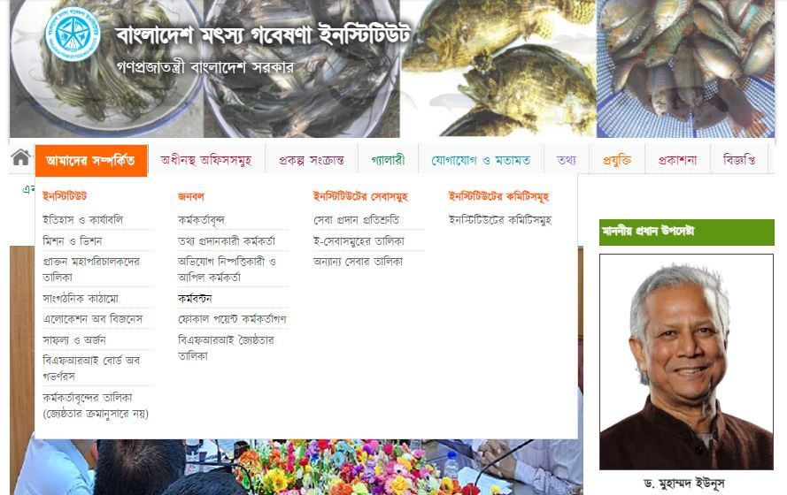

অধীনস্থ অফিসসমূহ:
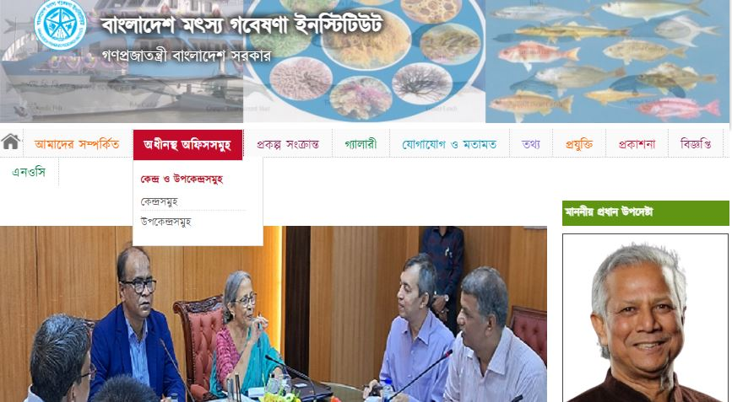

প্রকল্প সংক্রান্ত:
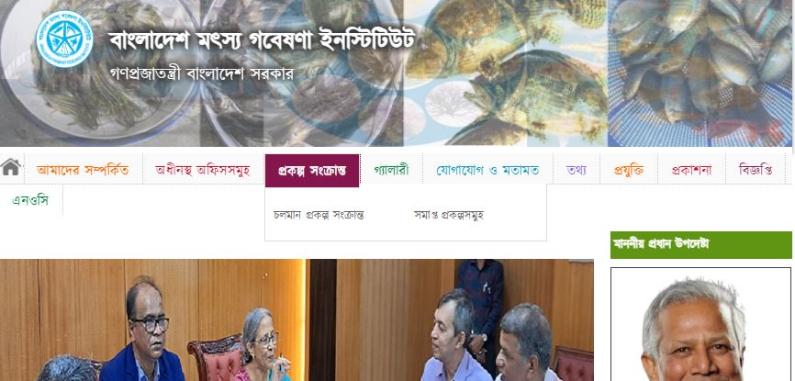

গ্যালারী:
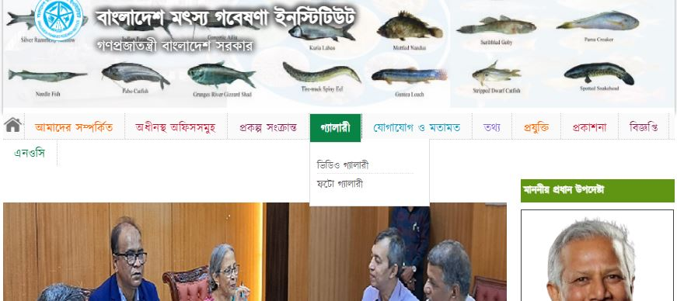

যোগাযোগ ও মতামত:
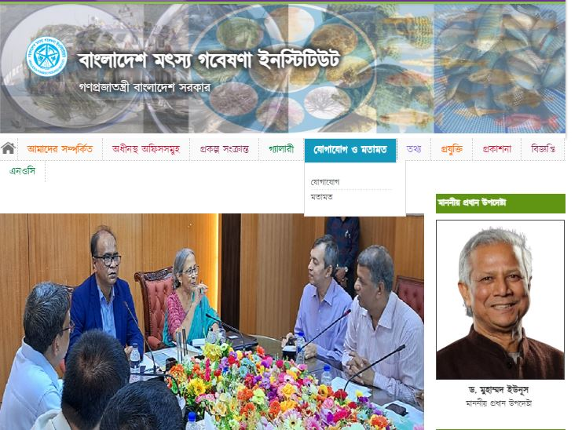

তথ্য:
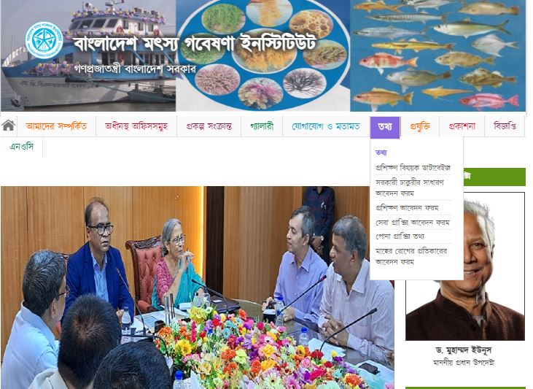

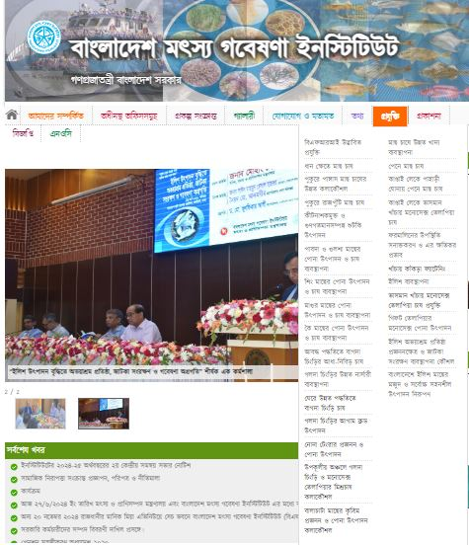
প্রযুক্তি:

প্রকাশনা:
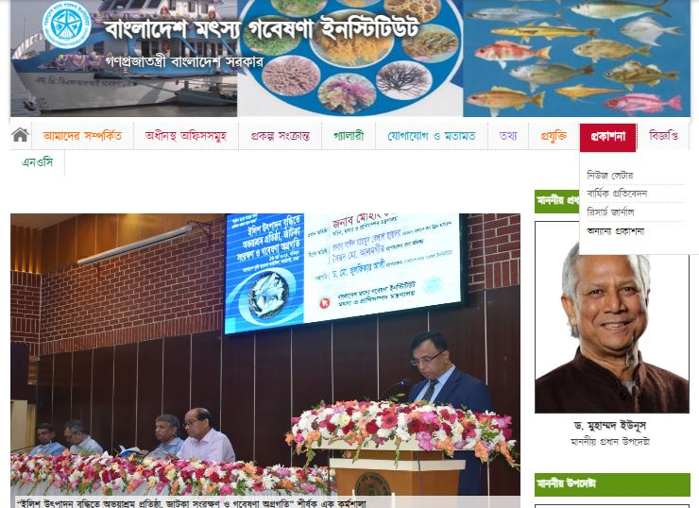

বিজ্ঞপ্তি:
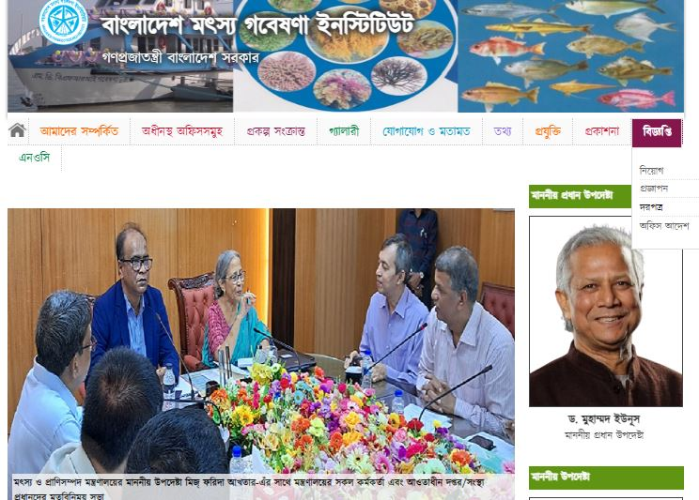

এনওসি:
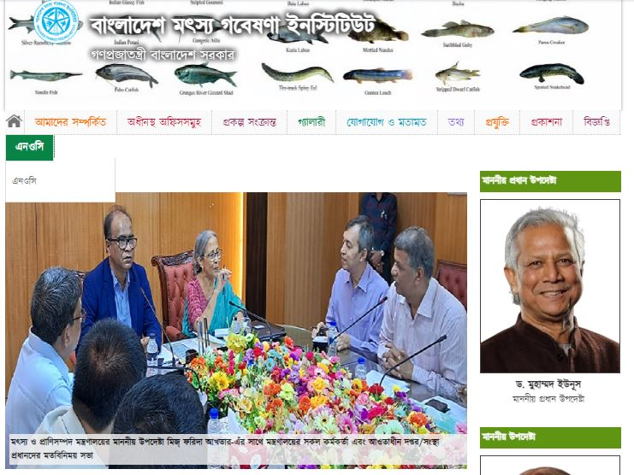

সেবাবক্সসমূহঃ
আমাদের সম্পর্কেঃ
সকল কর্মকর্তাদের তালিকা
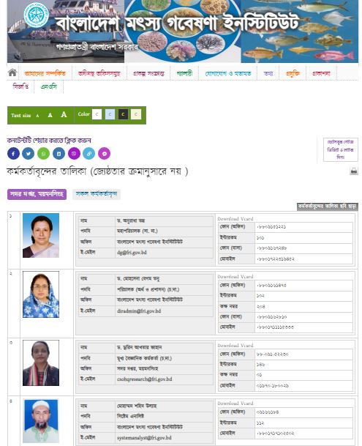

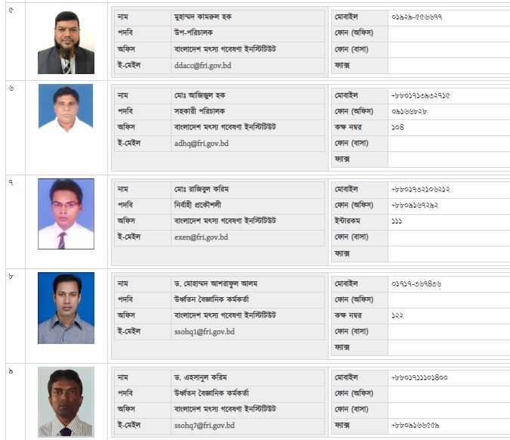

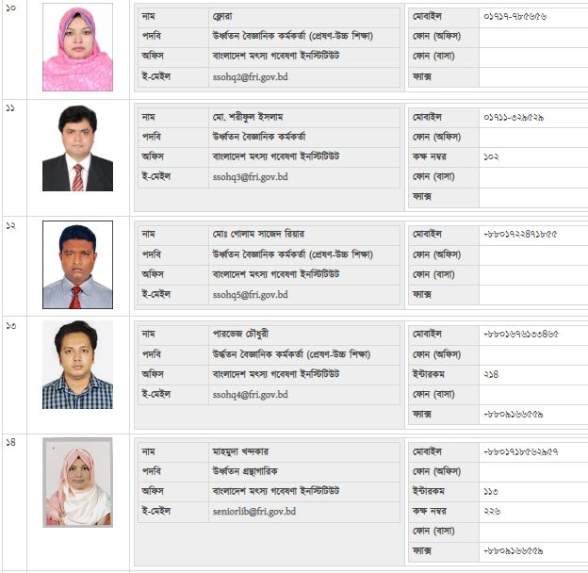

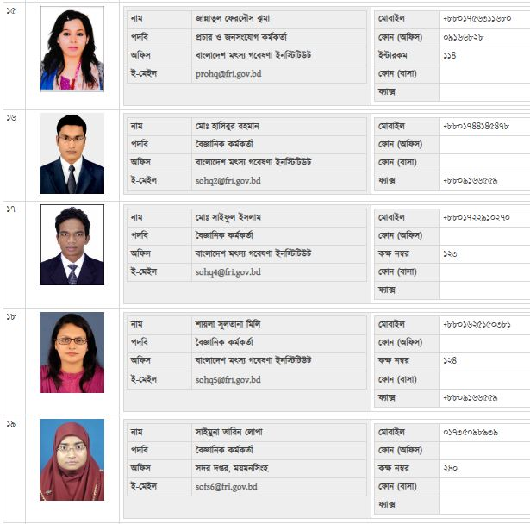

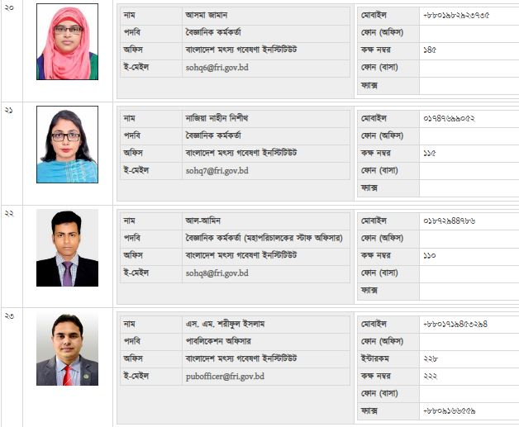

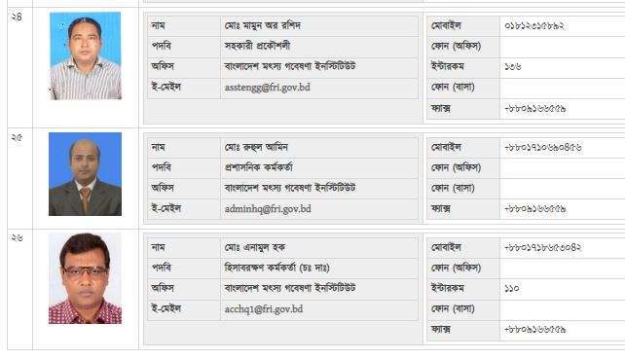

বিজ্ঞপ্তি/ আদেশ/ পরিপত্রঃ
প্রজ্ঞাপন/পরিপত্র
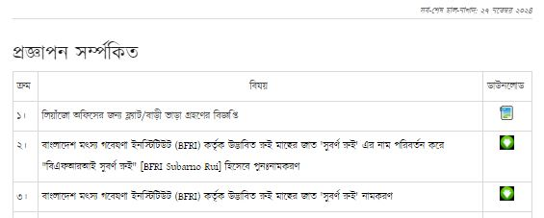

অফিস আদেশ/ বিদেশ ভ্রমণের জিও/ পাসপোর্ট অনাপত্তি পত্র
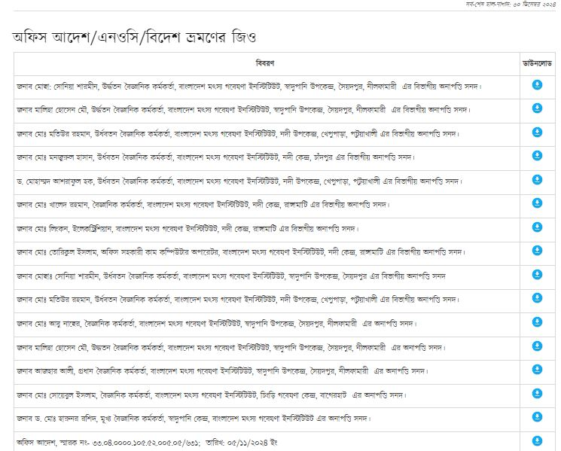

নীতিমালা ও প্রকাশনাঃ
নীতিমালা
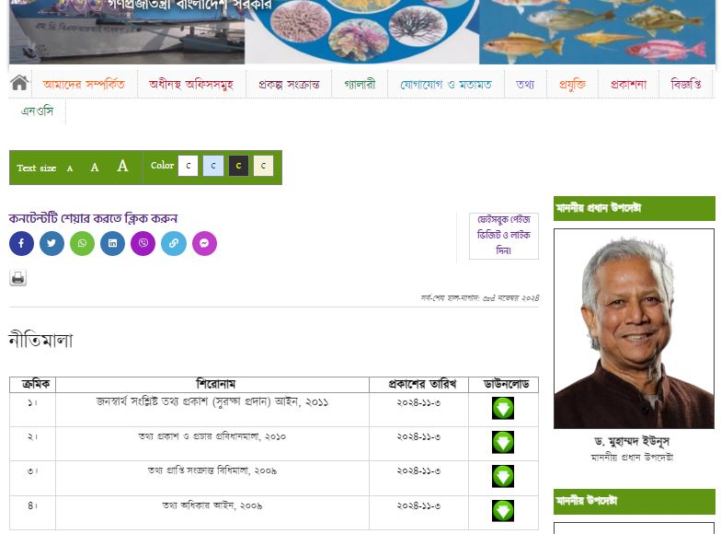

আইন ও বিধি
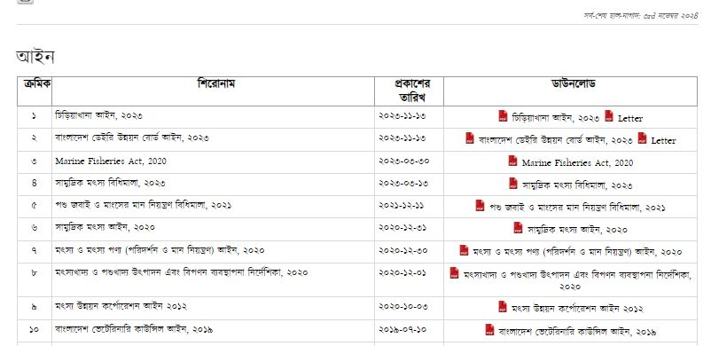

বিভিন্ন প্রতিবেদন
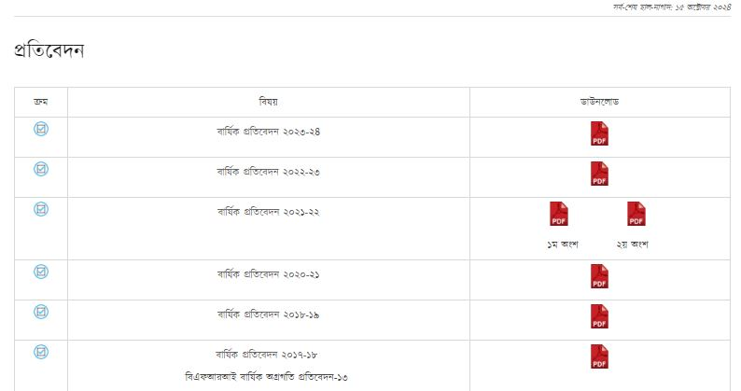

নাগরিক ই-সেবাসমূহঃ
ডিজিটালাইজকৃত সেবার ডাটাবেজ
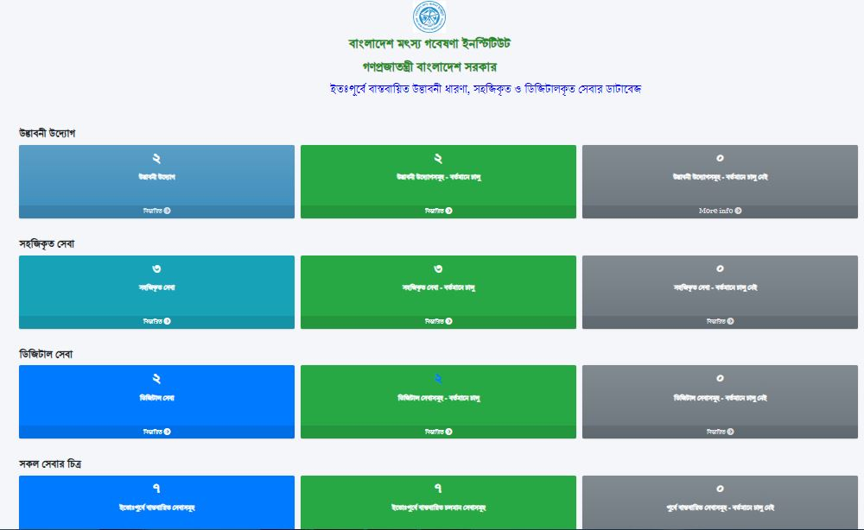

পিডিএস ইন বিএফআরআই
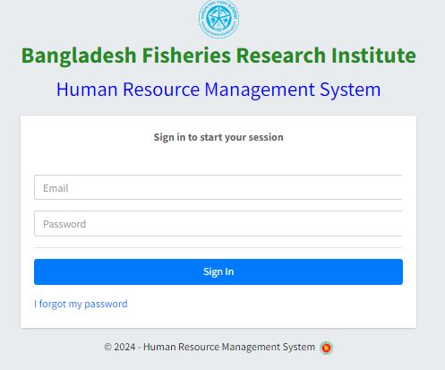

সেবা প্রদান প্রতিশ্রুতি
সেবা প্রদান প্রতিশ্রুতি
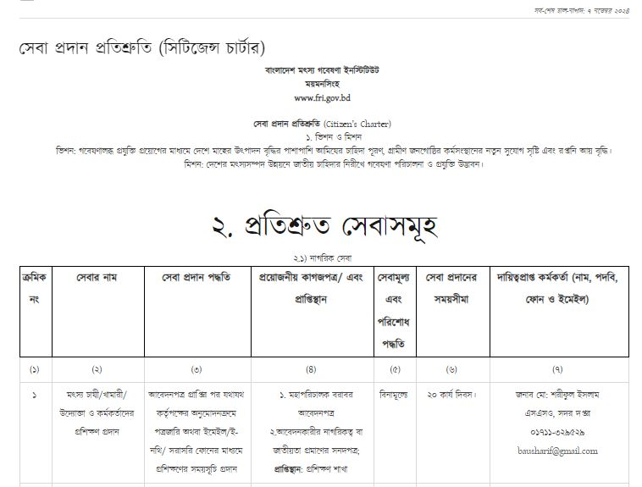

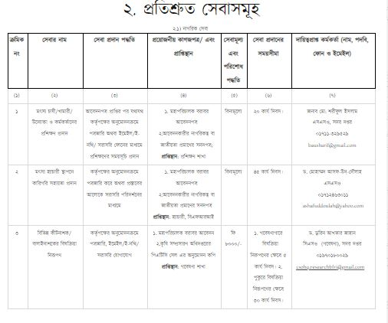

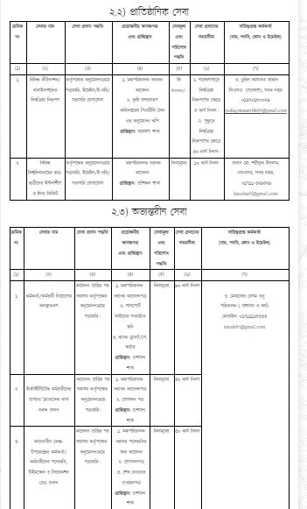

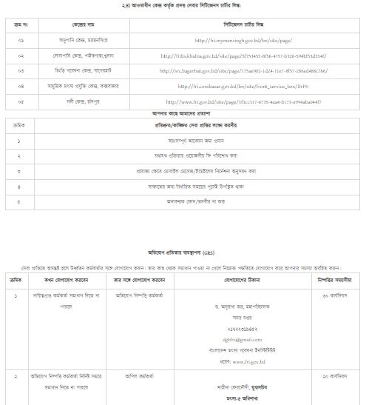

ফোকাল পয়েন্ট/পরিবীক্ষণ কমিটি
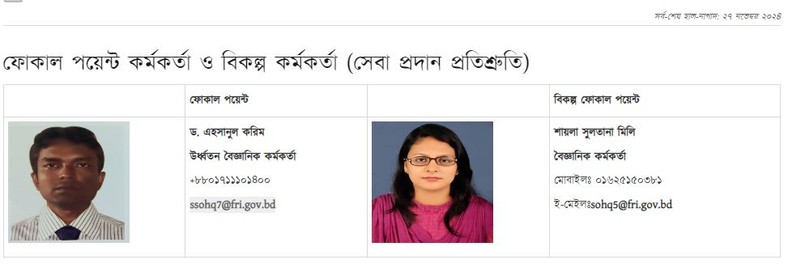

কর্মপরিকল্পনা, পরিবীক্ষণ ও মূল্যায়ন প্রতিবেদন
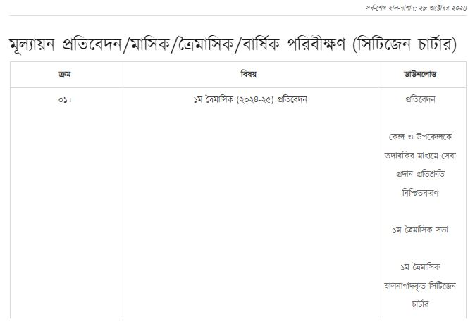

বার্ষিক কর্মসম্পাদন ‍চুক্তিঃ
পরিবীক্ষণ ও মূল্যায়ন প্রতিবেদন
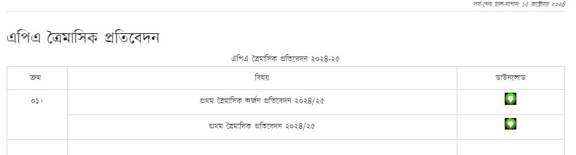

জাতীয় শুদ্ধাচার কৌশলঃ
নৈতিকতা কমিটি ও ফোকাল পয়েন্ট
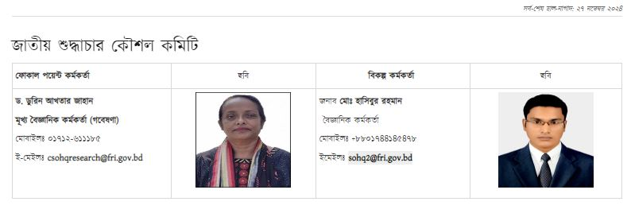

পরিবীক্ষণ ও মূল্যায়ন প্রতিবেদন

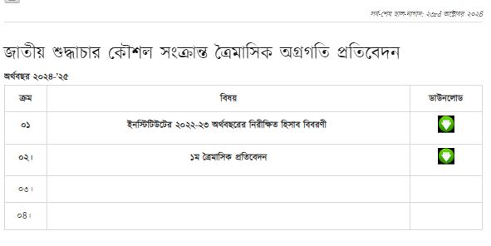

অভিযোগ প্রতিকার ব্যবস্থাপনাঃ
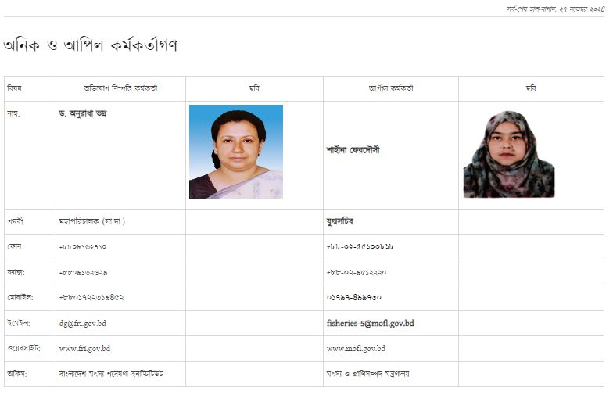
অনিক ও আপিল কর্মকর্তা

কর্মপরিকল্পনা, পরিবীক্ষণ ও মূল্যায়ন প্রতিবেদন
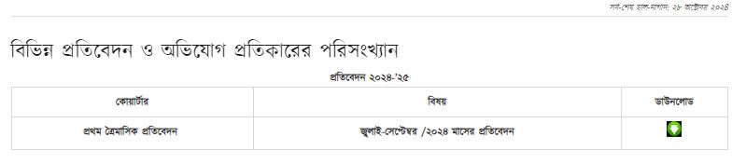

তথ্য অধিকারঃ
কর্মপরিকল্পনা, আবেদন, আপিল, অভিযোগ ফরম ও সফটওয়্যার লিংক
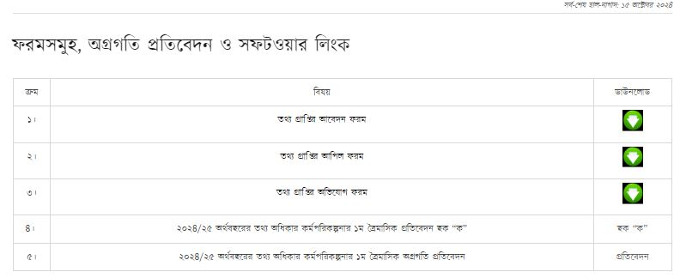

আইন/বিধি/নীতিমালা/পরিপত্র/প্রজ্ঞাপন/নির্দেশিকা
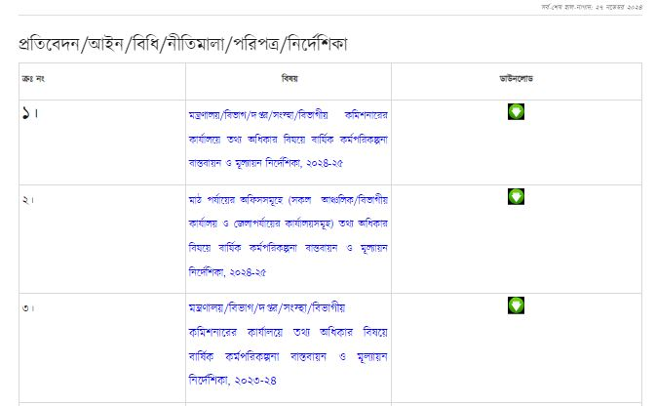

উদ্ভাবনী কার্যক্রমঃ
ইনোভেশন টিম
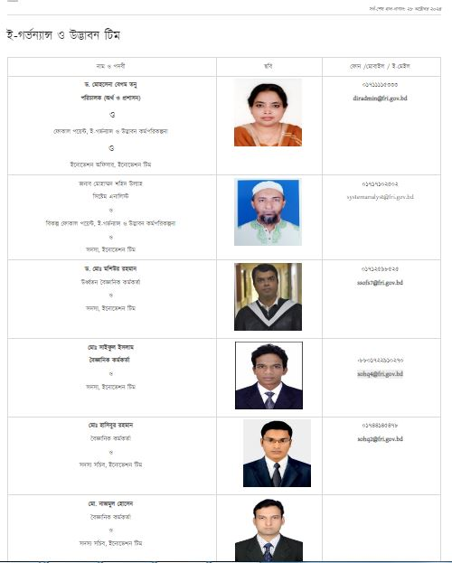

প্রজ্ঞাপন/পরিপত্র/নীতিমালা/সংকলন
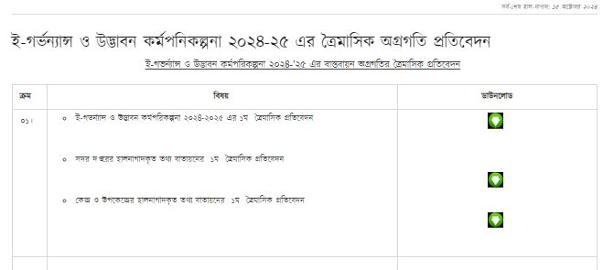

সেবা সহজিকরণঃ
প্রজ্ঞাপন/পরিপত্র/নীতিমালা/অফিস আদেশ/সংকলন
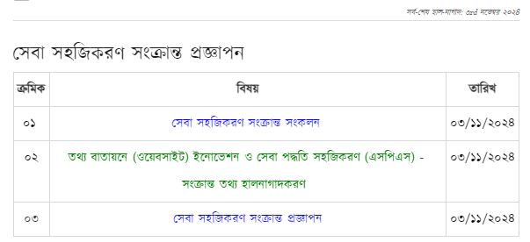

বাজেট ও প্রকল্পঃ
বাজেট ও এমটিবিএফ বাজেট
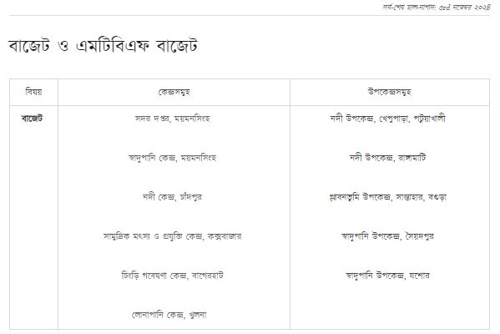

বাজেট প্রতিবেদন/অফিস আদেশ
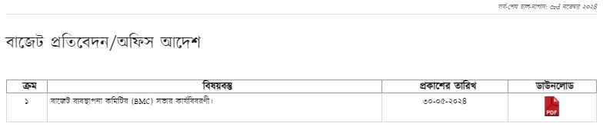

গুরুত্বপূর্ণ সমাপ্ত প্রকল্প সমূহ
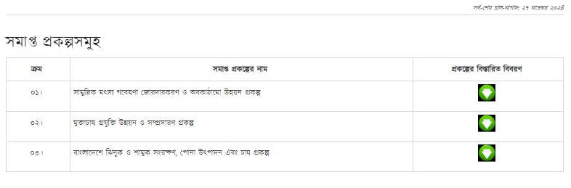

ফরমসমূহঃ
ছুটির আবেদন ফরম
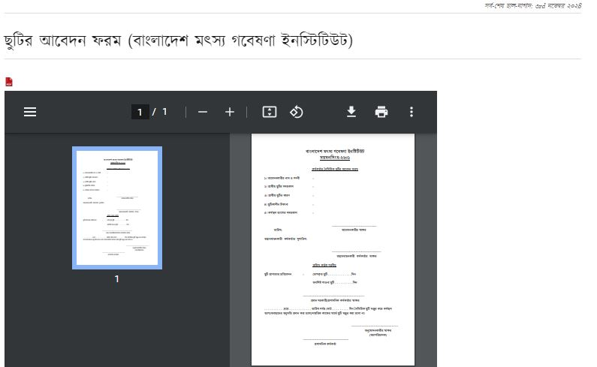

ভিডিও এন্ড ম্যাপস
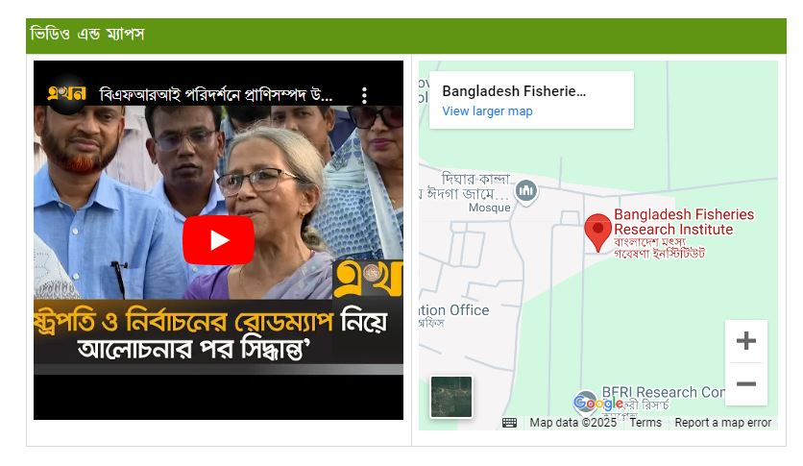

সর্বশেষ খবরঃ
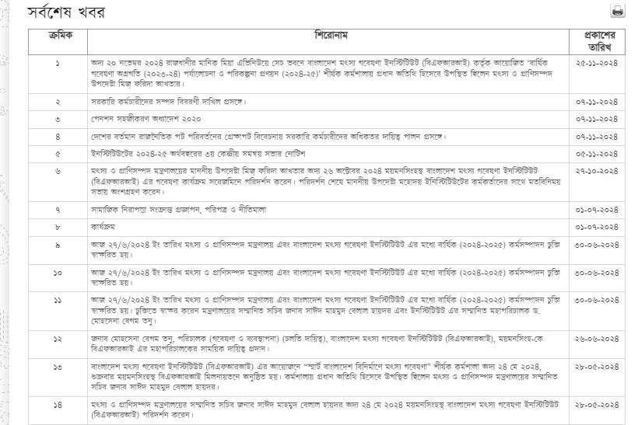

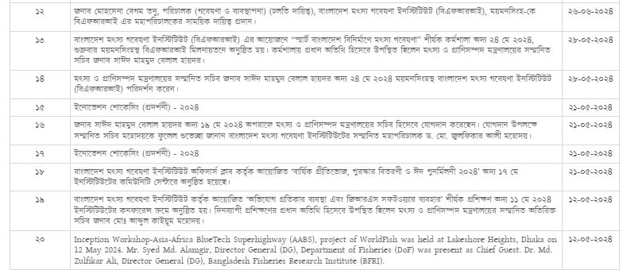

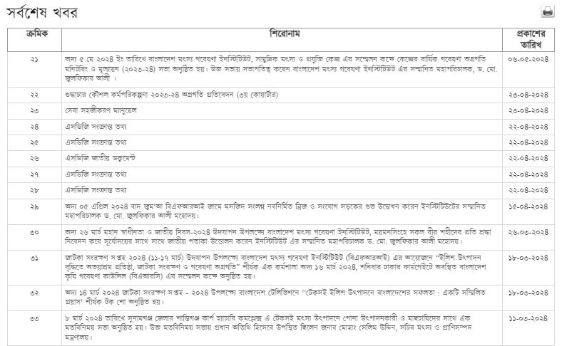

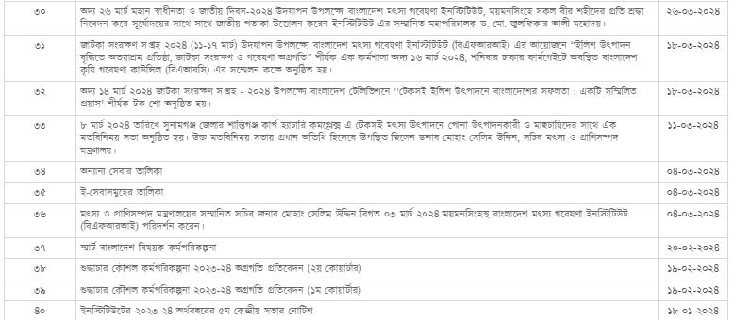

অভ্যন্তরীণ ই-সেবাসমূহঃ
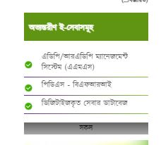

গুরুত্বপূর্ণ লিংকঃ
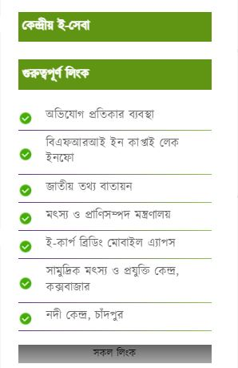

সেবা সহজিকরণঃ
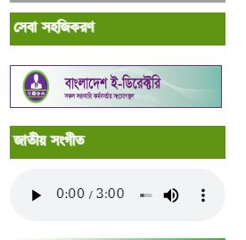

ইনোভেশন কর্ণারঃ
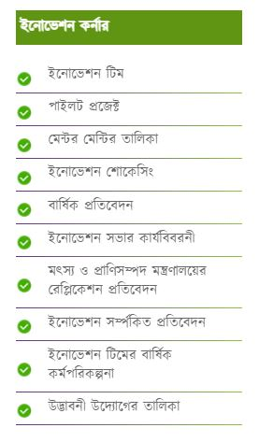

জরুরি হেল্পলাইন নাম্বারঃ
